 

***Passport stage CMH2B***

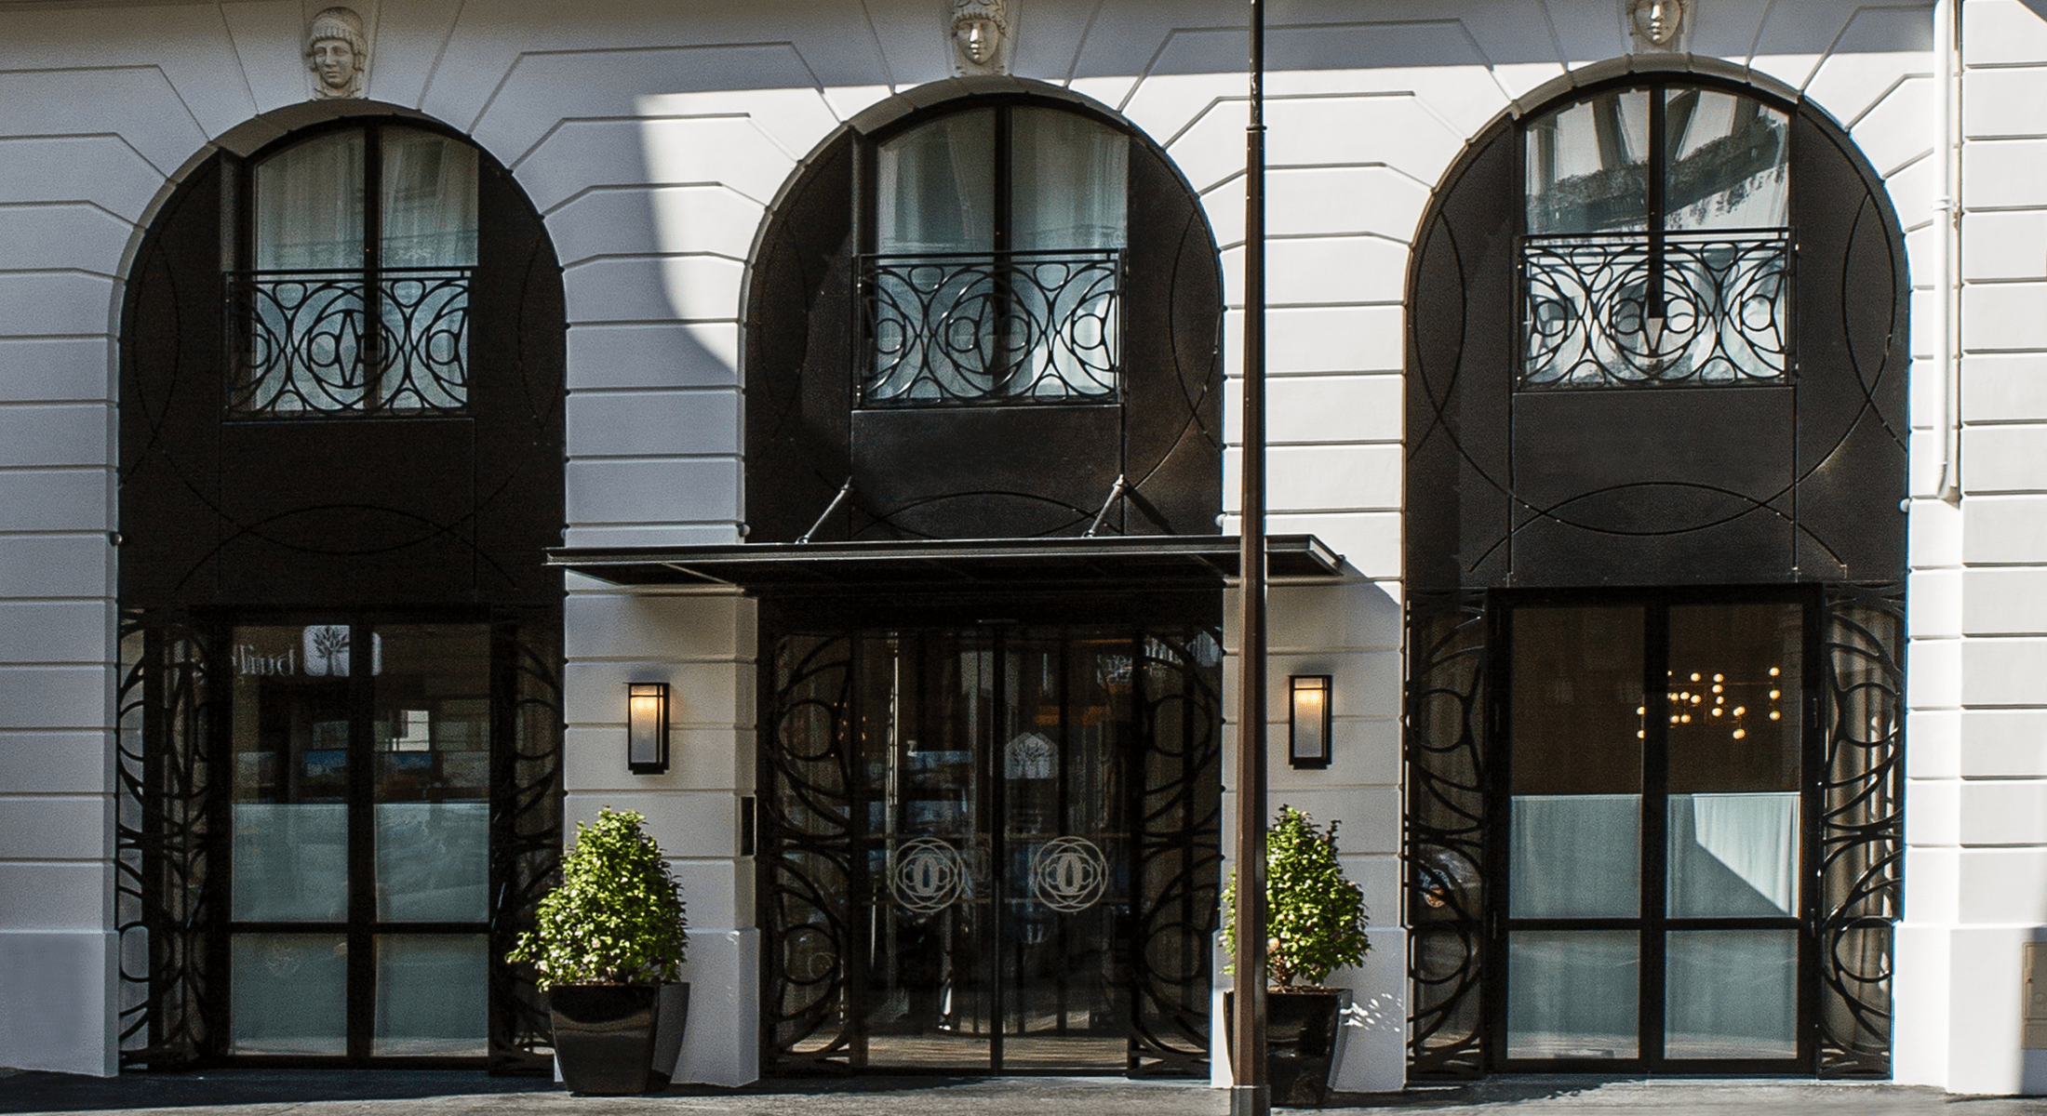

Nom et prénom: TRAN Thi Minh (l’écrivant : DO Xuan Quang)

Classe: 2B 2017 - 2018

L’adresse mail: [minhdenculan@gmail.com](mailto:minhdenculan@gmail.com)

Nom de l’entreprise: Le Tsuba Hotel Paris

Maître de stage: Émanuelle Messager

Les coordonnées du maître de stage:

La mission: Réception et réservation

Les dates du stage: 02/05/2018 – 31/08/2018

SOMMAIRE

1. Bilan de mes expériences professionnelles passées
2. Mon stage actuel
3. Mobiliser les moyens pour atteindre mes objectifs futurs